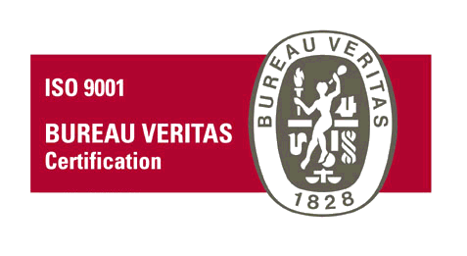
Bosna i Hercegovina
CRO20721Q
Federacija Bosne i Hercegovine
KANTON SARAJEVO
OPĆINA HADŽIĆI
- Općinski načelnik -
Služba za opću upravu,društvene
djelatnosti i zajedničke poslove

Broj: 03-34-2-8116-2-______/21

PRIJAVNI LIST
za dodjelu stipendija za učenike i studente u školskoj/akademskoj 2021/2022 godini
- po objavljenom konkursu -

- Lični podaci – uz ove podatke priložiti: rodni list, državljanstvo
- popunjava kandidat/kandidatkinja obavezno –

1. | Prezime (ime roditelja) i ime
2. | Godina i mjesto rođenja
3. | Adresa stalnog prebivališta - | /tel.

4. | Škola-smjer (potvrda škole)  Fakultet-odsjek (potvrda fakult.)
5. | Razred škole –godina fakulteta
6. | Prosjek preth.godine (svjedoč.);  Prosjek polož.ispita (potvrda)

- Podaci o porodičnom statusu – priložiti kućnu listu, potvrde o primanjima svih članova porodice sa kućne liste ili potvrdu sa biroa, potvrdu o boračkom i socijalnom statusu roditelja, odnosno eventualnom invalidskom statusu kandidata/kandidatkinje
- popunjava Služba –

1. | Borački status roditelja (bodov. samo po jednom osnovu)
2. | Invalidnost- status  kandidata/kandidatkinje
2. | Socijalni status porodice – primanja svih članova koji rade  (bodov.po formuli-max. prihod po članu – 150 KM | Ukupno | Po članu | Formula
2. |  |  |  | Primanja po članu  25x(1- 150 )

UKUPNO BODOVA:

Hadžići, _______2021. godine. KANDIDAT/KANDIDATKINJA

_______________________________

